Торговая марка Lubeworks

Инструкция

Арт. 17211016 Солидолонагнетатель ручной 6л., шланг 1,8 м., производительность 7,5 гр., за одно нажатие

Арт. 17211009 Солидолонагнетатель ручной 8 л., шланг 1,8 м., производительность 7,5 гр., за одно нажатие.

Арт. 17211010 Солидолонагнетатель ручной 12 л., шланг 1,8 м., производительность 7,5 гр., за одно нажатие

Арт. 17211011 Солидолонагнетатель ручной 16 л., шланг 1,8 м., производительность 7,5 гр., за одно нажатие

Установка для раздачи консистентной смазки с ручным насосом

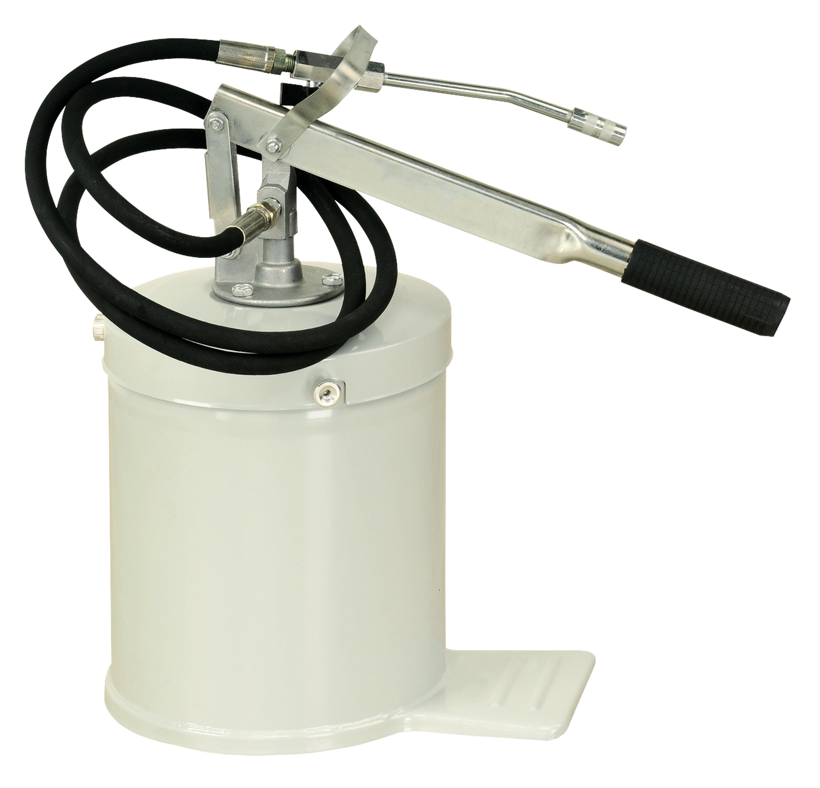

www.lubeworks.su

ПРЕДУПРЕЖДЕНИЕ!
Не используйте оборудование для извлечения тормозных жидкостей, едких веществ или воспламеняющихся жидкостей. Не подвергайте установки воздействию внешних высоких температур. При раздаче смазки используйте защитные средства для лица и рук. Используйте оборудование только для тех целей, для которых оно было разработано. Не изменяйте компоненты оборудования. Используйте только оригинальные запасные части.

Инструкция по эксплуатации

Солидолонагнетатель (Установка для раздачи консистентной смазки ручным насосом) снабжен насосом для смазочных материалов большого объема и высокого давления, идеально подходит для использования с сельхоз оборудованием, для применения в области обслуживания автомобильного транспорта, судовых механизмов, железнодорожного транспорта и для других мест, где требуется быстрая и обильная смазка.
- Насос выполнен из высокопрочного чугуна, обработанного на станке с высокой точностью.
- Подпружиненная пластиковая мембрана для удаления воздушных карманов из смазки и создания дополнительного разряжения для облегчения работы насоса.
- Поставляется в комплекте с контейнером для смазки.
- 1,8 метровый резиновый шланг высокого давления с раздаточным пистолетом и насадкой.
- Удобная ручка для переноски.
- Высокий объем подачи смазки за один ход делает этот насос более эффективным, чем плунжерные шприцы.
- Производительность: до 7,5 г./ за ход

ПРИМЕНЯЕМЫЕ КОМПОНЕНТЫ
Сталь, чугун, нитрильный каучук

РЕКОМЕНДУЕТСЯ ИСПОЛЬЗОВАТЬ
Смазки до NLGI 3 включительно

Сборка:
- Удалите транспортировочную упаковку.
- Прикрутите рычаг к кронштейну.
- Отверните 3 винта и достаньте насос в сборе.
- Тщательно протрите и очистите контейнер изнутри.
- Наполните контейнер смазкой, оставив сверху примерно 25 мм. свободного пространства.
Примечание: никогда не наполняйте насос смазкой, которая была пролита на пол, она может быть загрязнена и может повлечь повреждения внутренних деталей насоса.
- Аккуратно расположите насос в сборе на контейнере и сильно нажмите на него. Нажимной диск прижмётся вплотную к слою смазки, выдавив воздух. Зафиксируйте крышку трёмя винтами.
- Насос готов к работе. Для того, чтобы шланг заполнился смазкой нужно сделать несколько движений рычагом до появления смазки в штуцере. Следите за тем, чтобы при присоединении штуцера к пресс-маслёнке он обязательно был смазан. Для отсоединения штуцера его нужно слегка наклонить, повернуть и потянуть на себя.
- В случае, если смазка не подаётся, причиной скорее всего являются воздух.

Стравите его.

Примечание:
Не рекомендуется использовать с жидкостями на водной основе, кородирующими жидкостями, смазками слишком жидкой консистенции
Насос изготовлен с использованием стали, чугуна, латуни и нитрильной резины. Не работайте с веществами, могущими повредить эти материалы.

Артикул | Емкость ведра
17211016 | 6 литров
17211009 | 8 литров
17211010 | 12 литров
17211011 | 16 литров

